**Rotinas**

**[Clientes Cadastrado]**

**Levantamento de Requisitos**

Versão 1.0

**Histórico de Revisões**

|  |  |  |  |
| --- | --- | --- | --- |
| **Versão** | **Data** | **Autor** | **Descrição** |
| 1.0 | 27/04/2015 | Vinicius | Requisito Inicial |
|  |  |  |  |
|  |  |  |  |

1. Objetivo

Mostrar todos os Funcionários Cadastrados.

2. Descrição dos Usuários

Ter todos os dados pessoais dos clientes cadastrados.

3. Requisitos Funcionais

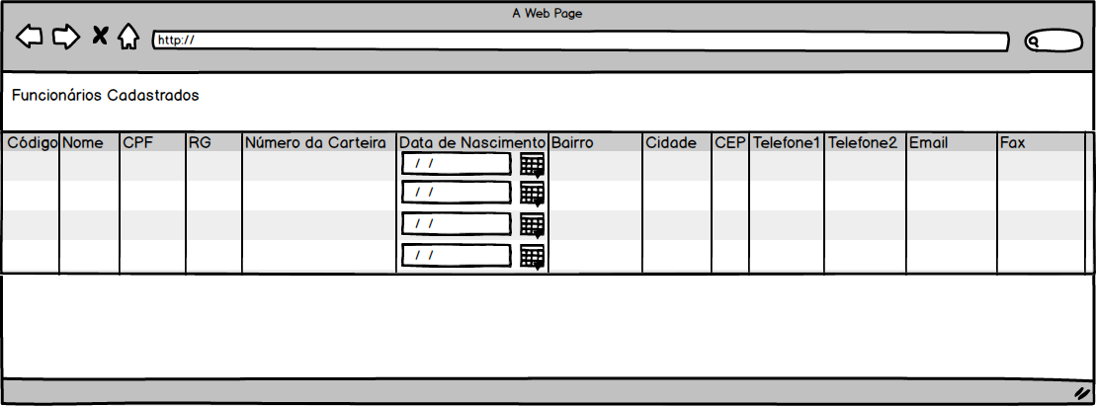

4. Requisitos Não-funcionais

Garantir que os dados alterados sejam salvo corretamente no banco de dados.